Informe Correspondiente Al Mes De Enero

Año:
2025

Gobernadora:
Pura Casilla Dolores

Provincia:
San Cristóbal

Introducción
La Gobernación de la provincia San Cristóbal presenta el siguiente Informe de las actividades realizadas durante el mes de Enero del año 2025. Incluye las actividades y obras realizadas en nuestra provincia. El presente informe recoge las principales actividades, eventos y operativos desarrollados en la provincia de San Cristóbal durante el mes de Enero del año 2025. Estas iniciativas han sido impulsadas por las autoridades locales en coordinación con diversas instituciones gubernamentales y comunitarias, con el objetivo de fortalecer la seguridad, la cultura, la infraestructura y el bienestar social en la región. A continuación, se detallan los acontecimientos más relevantes.

Mes de Enero 2025

En nuestra labor diaria, visitamos el municipio de Nigua, donde se estuvo realizando un operativo de El Instituto Nacional de Tránsito y Transporte Terrestre (INTRANT), brindando servicios de Duplicado por pérdida de licencia de motocicleta, registro de motor, registro de motocicleta, registro adicional de motocicleta y duplicado del AVE (Acta de Vehículo de Motor) de motocicleta.
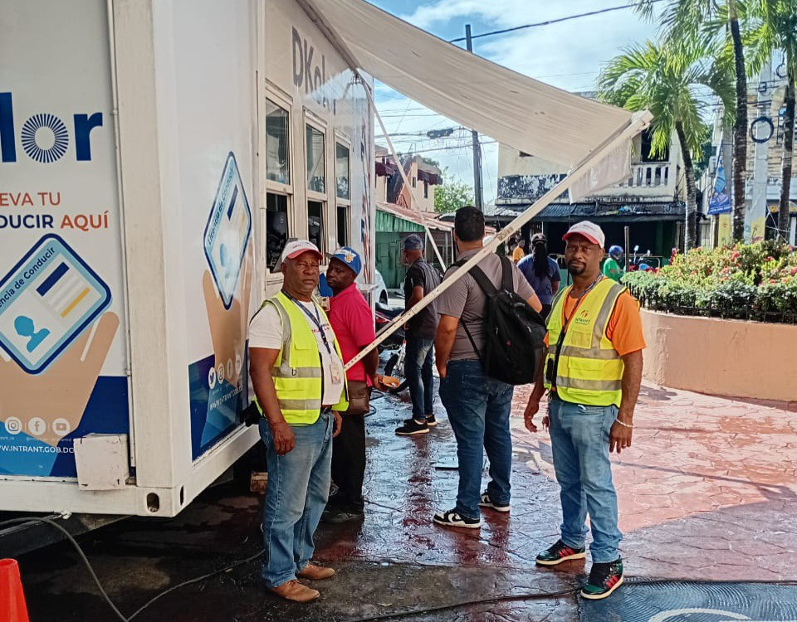

Visitamos las instalaciones de la Oficina Gubernamental de Tecnologías de la Información y Comunicación (OGTIC) en Madre Vieja Norte, cerca del Supermercado Bravo. Este es un espacio donde la tecnología y la innovación están transformando los servicios públicos.
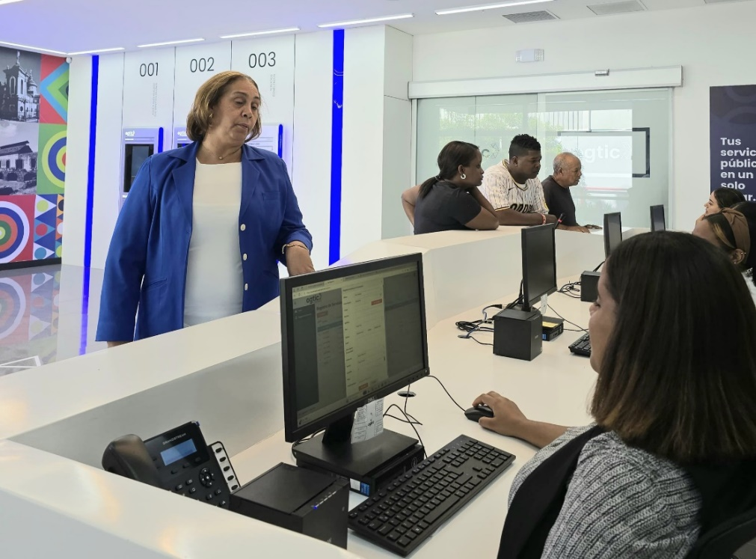

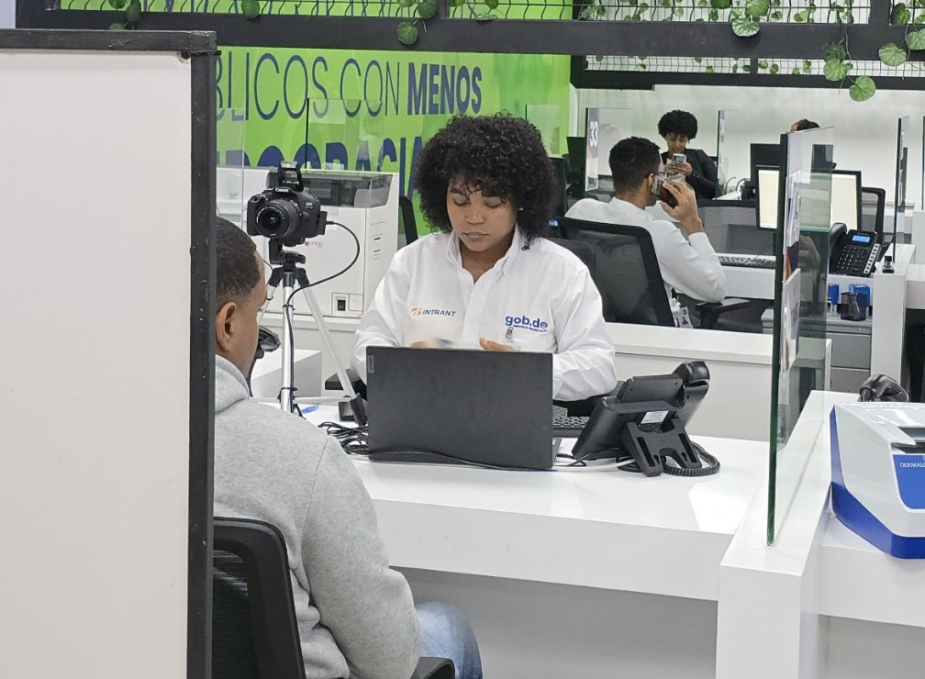

Visita a casa incluida en el programa de reparación y construcción de viviendas en el sector La Cabria de Yaguate, ya está en desarrollo. Esta iniciativa, impulsada por la Comisión Presidencial de Apoyo al Desarrollo Barrial, dirigida por Rolfis Rojas, y en coordinación con la Gobernación Provincial de San Cristóbal.
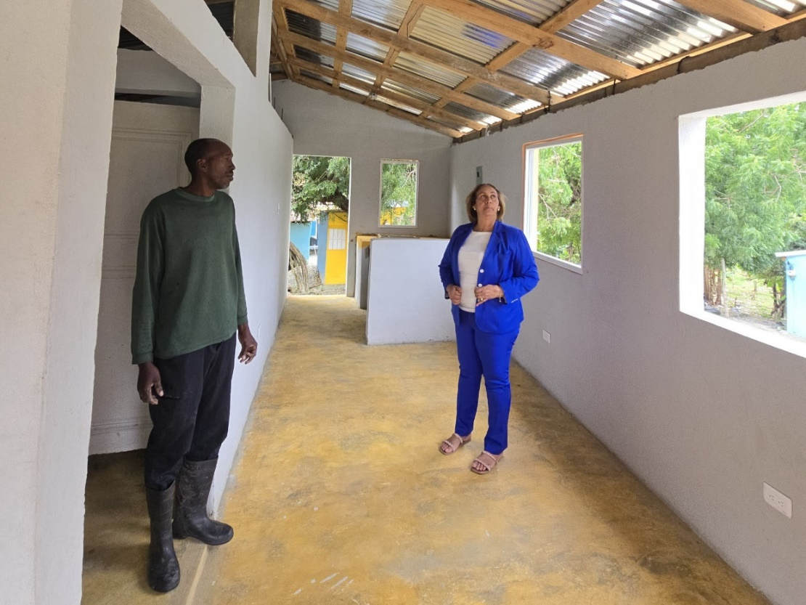

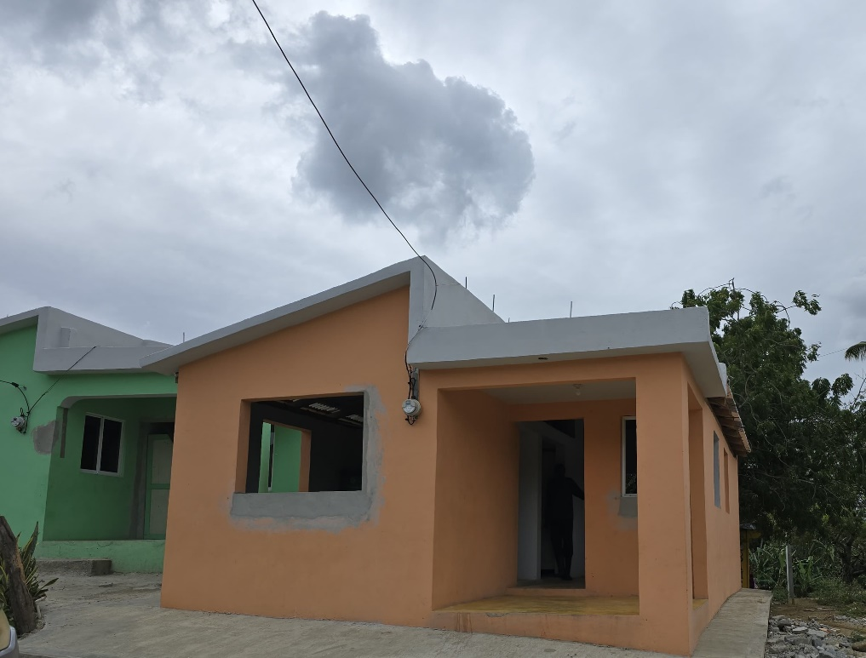

Visitando a las familias que tras ser damnificadas durante décadas a causa del ciclón George, fueron reubicadas en las eco viviendas de Najayo gracias al compromiso del presidente Luis Abinader y el respaldo de PROPEEP.
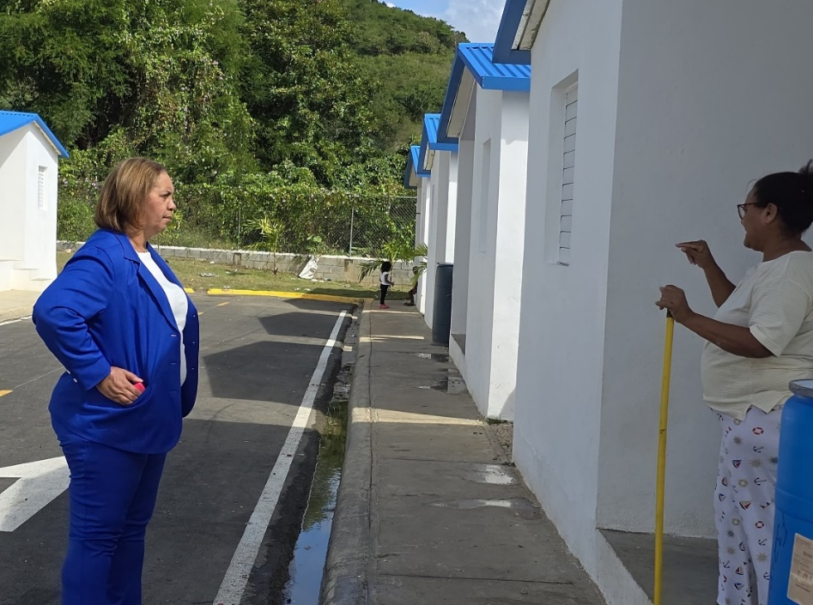

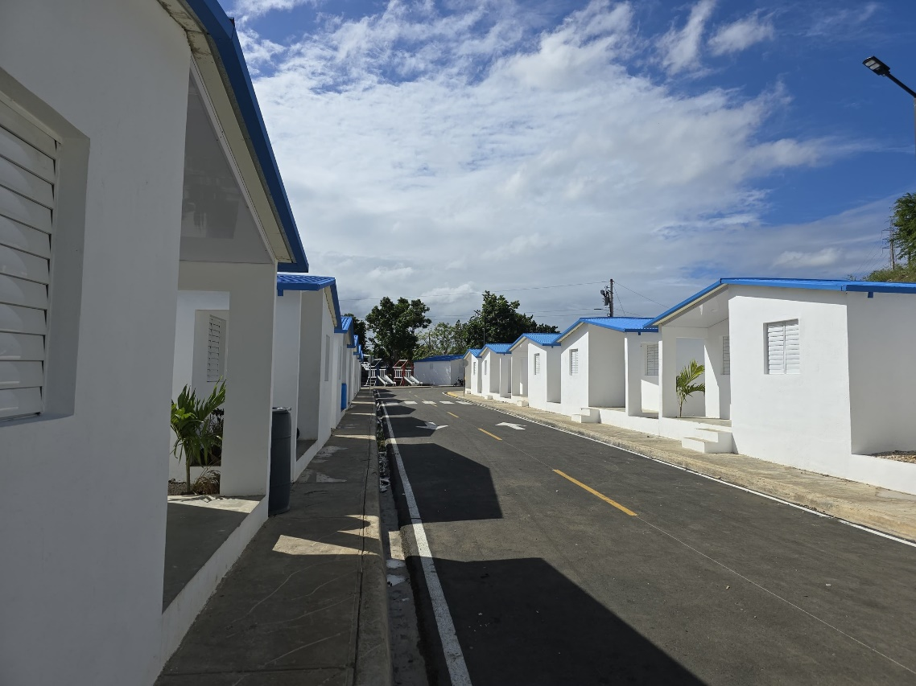

ACTIVIDADES
La gobernadora Pura casilla participo en la juramentación de la nueva junta directiva para el período 2025-2027 Cámara de Comercio y Producción de San Cristóbal. Esta fue realizada el 24 de enero en el salón de actos de la Gobernación Provincial De San Cristóbal.
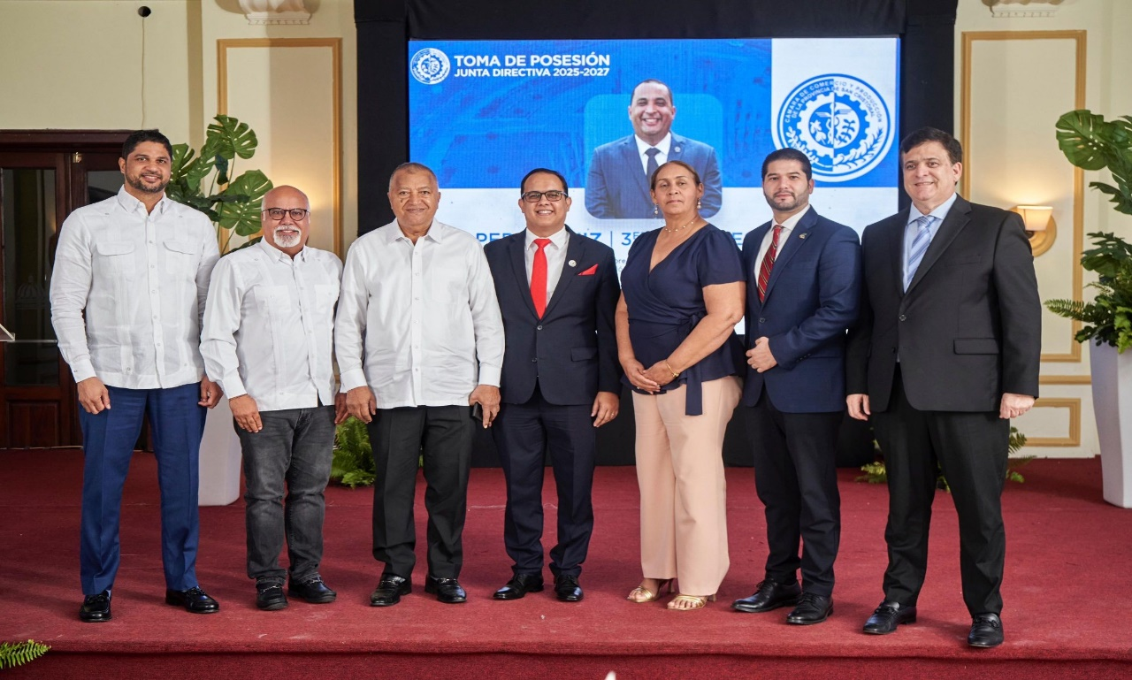

En las diversas actividades realizadas el 24 de enero en conmemoración a los 212 aniversarios del patricio Juan Pablo Duarte, la gobernadora se unió a la defensa de la preservación de las Cuevas del Pomier.
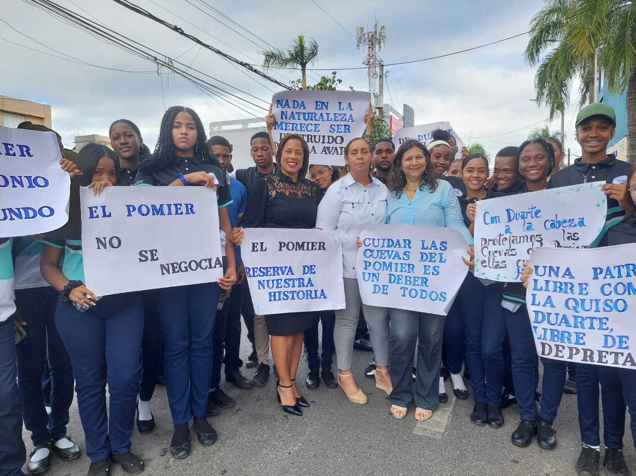

Nuestra Distinguida provincia San Cristóbal, realizo el viernes 24 los actos conmemorativos 212 aniversarios del natalicio de Juan Pablo Duarte, frente a la gobernación se realizó el izamiento de bandera para luego desfilar hacia la parroquia nuestra señora de la consolación para el tedeum.
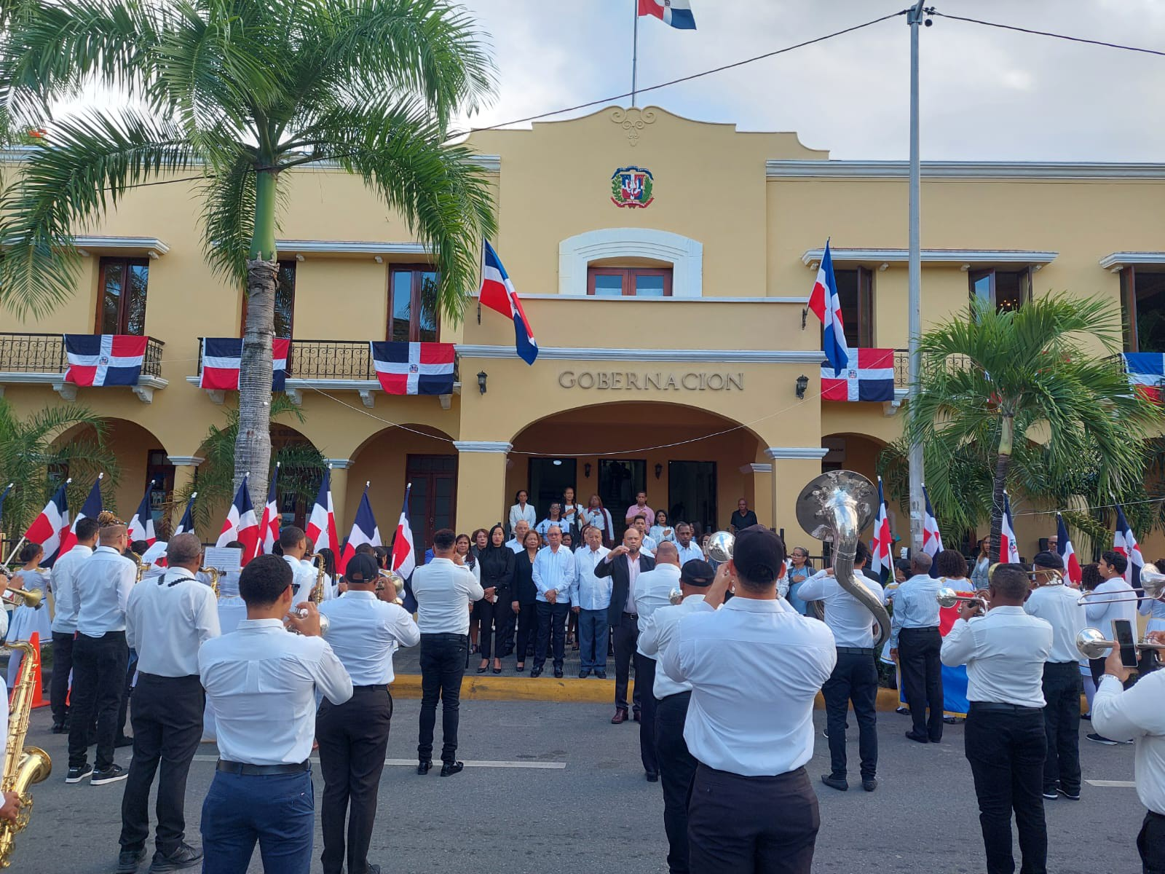
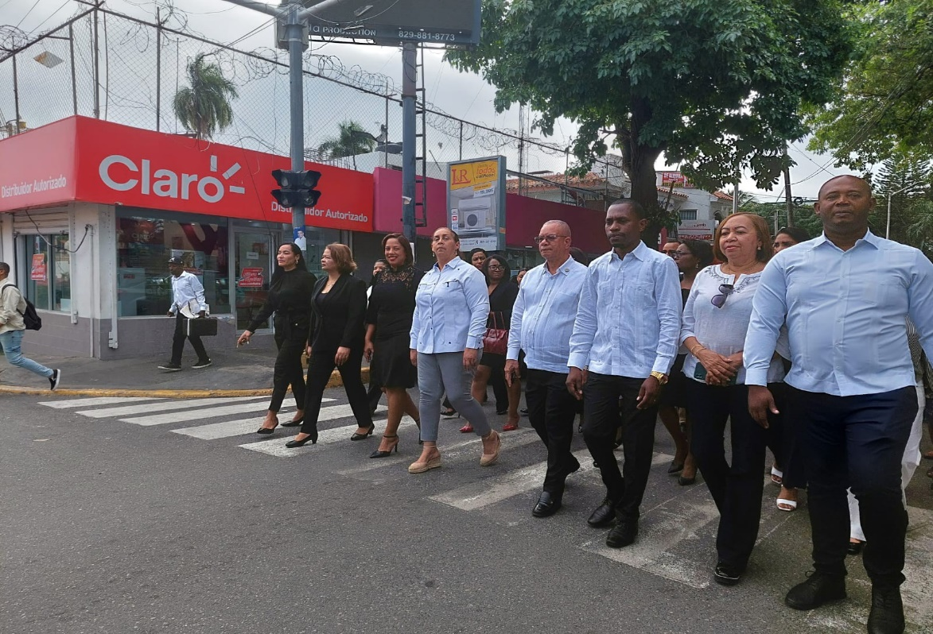

OBRAS REALIZADAS

Inauguración del nuevo Centro de Distribución Logística de NODO y Nestlé en Haina, una infraestructura estratégica que fortalecerá las operaciones logísticas de esta multinacional en la región.

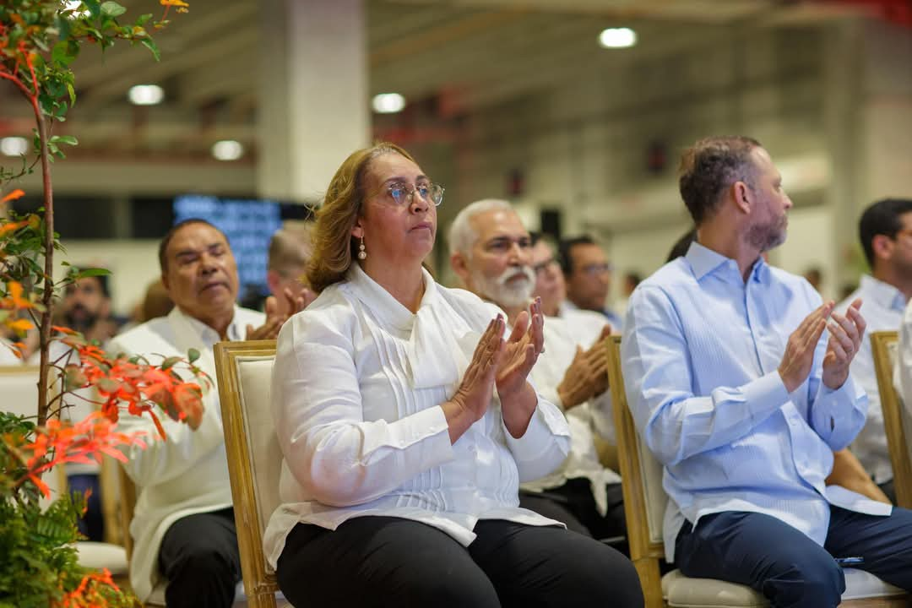

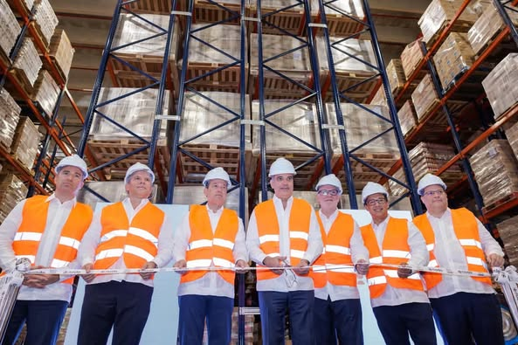

Inauguración Punto Gob, Compuesto Por Oficinas De Servicios Públicos.

